Η κόκκινη παπαρούνα

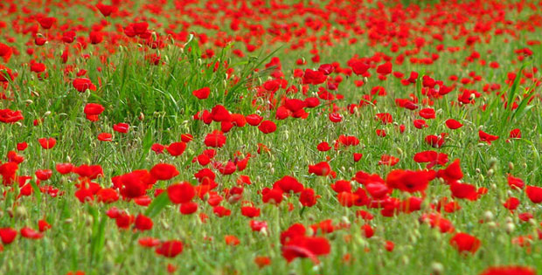

Μου αρέσει να περπατάω στη φύση, εκεί που τελειώνουν οι πολυκατοικίες και αρχίζουν να φαίνονται σκονισμένα πράσινα δέντρα και τσακισμένα κλαδιά και εκεί στις ρίζες τους υπάρχουν όλα αυτά τα αγριολούλουδα της Άνοιξης που σε καλούν σε ταξίδια μακρινά με το μεθυστικό τους άρωμα!
Πολλές φορές πηγαίνω ως εκεί με μοναδική συντροφιά το βιβλίο μου έτσι για να ξεφύγω από τα άσχημα τούτου του κόσμου, από το θόρυβο και τις ανούσιες φωνές και να χαθώ στα αγριολούλουδα τιτιβίσματα και το απέραντο γαλάζιο του ουρανού, ν' αφήσω το βλέμμα μου να φτάσει σε εκείνη τη γραμμή που ουρανός και θάλασσα γίνονται ένα!
Απ' όλα τα αγριολούλουδα πιο πολύ αγαπώ την κόκκινη παπαρούνα, ξέρεις γιατί;
Γιατί στέκεται πάντα εκεί κατακόκκινη και μου θυμίζει εκείνους που χάθηκαν άδικα για μια ιδέα, για μια αγάπη, για μια πατρίδα, για ένα όνειρο. Ταπεινή μα πάντα με το θράσος του χρώματός της να δηλώνει πως το άδικο σε τούτο το κόσμο που φτιάξαμε δεν θα τελειώσει ποτέ.
Ακόμα δεν μπορώ να προσπεράσω τους νεκρούς της θάλασσας, ακόμα δεν μπορώ να αποδεχτώ πως μετά από τόσες ανακαλύψεις και επιτεύγματα ο σύγχρονος άνθρωπος έχει ανάγκη από μαθήματα ανθρωπιάς και μετά από μαθήματα γνώσεων.
Είναι στα αλήθεια λαχείο τελικά το που θα γεννηθείς;
Αν γεννηθείς στη Δύση θα γνωρίσεις τη φωτεινή πλευρά της ζωής κι αν καταλάθος γεννηθείς στην Ανατολή θα υποφέρεις;
Πόσα κρίματα μπορούμε να αντέξουμε εμείς οι πολιτισμένοι της Δύσης και ποια θα είναι εκείνη η αφορμή που θα μας κάνει να αφήσουμε στην άκρη τη ρουτίνα μας και να φωνάξουμε «Τέρμα» σε όλους αυτούς που επιμένουν να μην υπολογίζουν το ανθρώπινο είδος;
Πόσο πολιτισμένο είναι να ανεχόμαστε τα σκλαβοπάζαρα και τα λαθρεμπόριο ανθρώπων της Ανατολής;
Πόσο περήφανους μας κάνει σαν ανθρώπους η εικόνα της μάνας που παλεύει με τα κύματα για να σώσει το παιδί της;
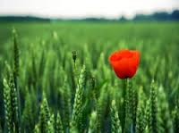

Κοιτάζω ξανά την κόκκινη παπαρούνα μου, σήμερα είναι πιο κόκκινη και πιο περήφανα ταπεινή.
Φτάνει το βλέμμα μου πάλι σε εκείνη τη γραμμή που ουρανός και θάλασσα γίνονται ένα και προσπαθώ να φανταστώ πως είναι να μένουν τόσα όνειρα νεκρά πάνω στον αφρό της θάλασσας.
Υπάρχουν άνθρωποι σκέφτομαι, που δεν έχουν δεδομένο τίποτα κάθε ημέρα και υπάρχουμε και εμείς που έχουμε πολλά δεδομένα αλλά συνεχώς εστιάζουμε στα ζητούμενα και αδιαφορούμε για τον συνάνθρωπο μας.
Όχι μόνο για τον συνάνθρωπο μας στην Ανατολή αλλά και για αυτόν που μας χωρίζει ένας και μόνο τοίχος. Αυτό κάνει ο σύγχρονος υψώνει τοίχους για να φαίνεται σημαντικότερο το εγώ του. Χτίζει οχυρά και φτιάχνει μια ψεύτικη εικόνα, μια εικόνα που δεν έχει διαλέξει ο ίδιος αλλά του την έχουν πλασάρει με τρόπο, χτίζει τοίχους, μεγαλώνει με ατομισμό και δεν απλώνει το χέρι του σε κανέναν γύρω του. Χτίζει φυλακές, φυλακές που τον κρατούν μακριά από την ουσία της ζωής.
Στο δρόμο της επιστροφής συναντώ μια συνοικία τσιγγάνων.
Τα σπίτια τους είναι παλιά, δεν έχουν σχεδόν πόρτες κι όμως σαν τα δικά τους χαμόγελα έχω καιρό να δω στις δικές μας γειτονιές.
Είναι μαζεμένα τουλάχιστον δέκα πιτσιρίκια ξυπόλυτα και μοιράζονται μια φραντζόλα ψωμί, τραβάνε όλα μαζί και το τρώνε με λαχτάρα, τα μάτια τους είναι γεμάτα ζωή κι ας είναι ντυμένα με κουρέλια.
Οι ψυχές δεν έχουν ανάγκη από περιτυλίγματα, παρέα χρειάζονται...
_____
~ Νίνα Γραμματικάκη,
Πηγή: enfo.gr

